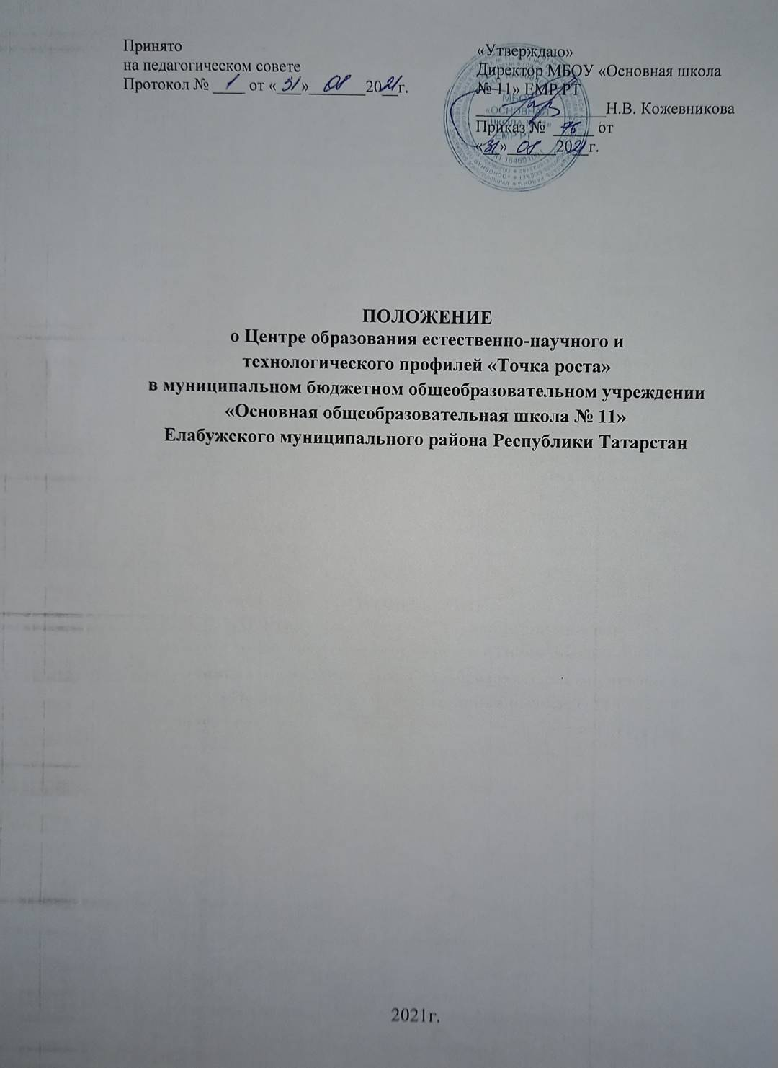

- Общие положения
1.1. Центр образования цифрового и гуманитарного профилей «Точка роста» в рамках реализации федерального проекта «Современная школа» национального проекта «Образование» (далее - Центр) создан в целях развития и реализации основных и дополнительных общеобразовательных программ естественно-научного и технологического профилей.
1.2. Центр является структурным подразделением образовательной организации МБОУ «Основная школа№ 11» ЕМР РТ (далее - Учреждение) и не является отдельным юридическим лицом.
  - В своей деятельности Центр руководствуется Федеральным законом от 29 декабря 2012 г. № 27Э-ФЗ «Об образовании в Российской Федерации», другими нормативными документами Министерства просвещения Российской Федерации, иными нормативными правовыми актами Российской Федерации и Республики Татарстан, программой развития Центра на текущий год, планами работы, утвержденными МБОУ «Основная школа№ 11» ЕМР РТ и настоящим Положением.
  - Центр в своей деятельности подчиняется директору МБОУ «Основная школа№ 11» ЕМР РТ.

- Цели, задачи, функции деятельности Центра
2.1. Основными целями Центра являются:
- создание условий для внедрения на уровнях начального общего, основного общего образования новых методов обучения и воспитания, образовательных технологий, обеспечивающих освоение обучающимися основных и дополнительных общеобразовательных программ естественнонаучного и технологического профилей.
- обновление содержания и совершенствование методов обучения предметных областей «Физика», «Информатика», «Биология», «Химия».
2.2. Задачи Центра:
    - Обновление содержания преподавания основных общеобразовательных программ по предметным областям «Физика», «Информатика», «Биология», «Химия» на обновленном учебном оборудовании;
    - Создание условий для реализации разноуровневых общеобразовательных программ дополнительного образования естественнонаучного и технологического профилей;
2.2.3. Создание целостной системы дополнительного образования в Центре, обеспеченной единством учебных и воспитательных требований, преемственностью содержания основного и дополнительного образования, а также единством методических подходов.
2.2.4. Формирование социальной культуры, проектной деятельности, направленной не только на расширение познавательных интересов школьников, но и па стимулирование активности, инициативы и исследовательской деятельности обучающихся;
2.2.5. Совершенствование и обновление форм организации основного и дополнительного образования с использованием соответствующих современных технологий;
    - Организация системы внеурочной деятельности в каникулярный период, разработка и реализация образовательных программ для пришкольных лагерей;
    - Информационное сопровождение деятельности Центра, развитие медиаграмотности у обучающихся;
    - Организационно-содержательная деятельность, направленная на проведение различных мероприятий в Центре и подготовку к участию обучающихся Центра в мероприятиях муниципального, городского, областного/краевого/республиканского и всероссийского уровня;
    - Создание и развитие общественного движения школьников на базе Центра, направленного на популяризацию различных направлений дополнительного образования, проектную, исследовательскую деятельность.
    - Развитие шахматного образования;
    - Обеспечение реализации мер по непрерывному развитию педагогических и управленческих кадров, включая повышение квалификации и профессиональную переподготовку сотрудников и педагогов Центра, реализующих основные и дополнительные общеобразовательные программы естественнонаучного и технического, профилей.
  - Выполняя эти задачи, Центр является структурным подразделением Учреждения, входит в состав региональной сети Центров образования естественнонаучного и технического, профилей «Точка роста» и функционирует как:
- образовательный центр, реализующий основные и дополнительные общеобразовательные программы естественнонаучного и технического, профилей, привлекая детей, обучающихся и их родителей (законных представителей) к соответствующей деятельности в рамках реализации этих программ;
- выполняет функцию общественного пространства для развития общекультурных компетенций, цифрового и шахматного образования, проектной деятельности, творческой самореализации детей, педагогов, родительской общественности
2.4. Центр сотрудничает с:
- Различными образовательными организациями в форме сетевого взаимодействия;
- Использует дистанционные формы реализации образовательных программ.

- Порядок управления Центром
3.1. Создание и ликвидация Центра как структурного подразделения образовательной организации относятся к компетенции учредителя образовательной организации по согласованию с Директором МБОУ «Основная школа № 11» ЕМР РТ.
3.2.Директор МБОУ «Основная школа № 11» ЕМР РТ по согласованию с учредителем Учреждения назначает распорядительным актом руководителя Центра.
Руководителем Центра может быть назначен один из заместителей директора МБОУ «Основная школа № 11» ЕМР РТ в рамках исполняемых им должностных обязанностей либо по совместительству. Руководителем Центра также может быть назначен педагог образовательной организации в соответствии со штатным расписанием либо по совместительству. Размер ставки и оплаты труда руководителя Центра определяется директором МБОУ «Основная школа № 11» ЕМР РТ в соответствии и в пределах фонда оплаты труда.
3.3.Руководитель Центра обязан:
3.3.1 Осуществлять оперативное руководство Центром;
3.3.2. Согласовывать программы развития, планы работ, отчеты и сметы расходов Центра с директором МБОУ «Основная школа № 11» ЕМР РТ;
3.3.3.Представлять интересы Центра по доверенности в муниципальных, государственных органах Республики Татарстан, организациях для реализации целей и задач Центра;
3.3.4.Отчитываться перед директором МБОУ «Основная школа № 11» ЕМР РТ о результатах работы Центра;
    - Выполнять иные обязанности, предусмотренные законодательством, уставом МБОУ «Основная школа № 11» ЕМР РТ, должностной инструкцией и настоящим Положением.
  - Руководитель Центра вправе:
3.4.1. Осуществлять подбор и расстановку кадров Центра, прием на работу которых осуществляется приказом директора МБОУ «Основная школа № 11» ЕМР РТ;
    - По согласованию с директором МБОУ «Основная школа № 11» ЕМР РТ организовывать учебно-воспитательный процесс в Центре в соответствии с целями и задачами Центра и осуществлять контроль за его реализацией;
    - Осуществлять подготовку обучающихся к участию в конкурсах, олимпиадах, конференциях и иных мероприятиях по профилю направлений деятельности Центра;
    - По согласованию с директором МБОУ «Основная школа № 11» ЕМР РТ осуществлять организацию и проведение мероприятий по профилю направлений деятельности Центра;
    - Осуществлять иные права, относящиеся к деятельности Центра и не противоречащие целям и видам деятельности образовательной организации, а также законодательству Российской Федерации.

